边界场景测试过程记录
用例编号 BE-01 至 BE-28 ｜ 执行日期 2026-11-06 ｜ SettleTrace 试点

执行摘要
边界场景 28 条用例全部执行：27 通过、1 失败、0 阻塞，通过率 96.4%，高于 95% 门槛。唯一失败项是空文件上传返回 200 而非明确报错，属 P2，已记录待修。
项 | 结果
临界值判定 | 三组临界点（问题长度、单据行数、文件大小）均在正确一侧拒绝
并发容量 | 20 并发下 P95 为 143 毫秒，30 并发升至 268 毫秒，超过 200 毫秒阈值
并发写入 | 同会话 10 并发写入，seq 1 至 10 连续无重复
失败项 | BE-15 空文件上传返回 200，未触发明确报错
一句话结论：边界行为符合设计，但并发余量只到 20，30 并发即劣化，扩面时需先扩容连接池。

一、范围与结论
边界场景按五组展开：数量边界 8 条、格式边界 6 条、时间边界 4 条、并发边界 6 条、精度边界 4 条，共 28 条。每组都取临界点两侧各一条，确保拒绝发生在正确的一侧。
27 条通过。失败一条为 BE-15 空文件上传：预期返回明确错误码，实际返回 200 且落了一条空切片，属于"静默成功"，与需求要求的"不静默成功"相反。

二、环境与数据
项 | 值
环境 | 预发，独立实例（并发与故障项不与其他场景共用）
数据集 | DS-5 畸形样本、DS-3 脱敏批次 40 份
压测工具 | xargs 并行发请求，脚本见上线检查清单附录
执行日期 | 2026-11-06

三、执行总览
五组结果如下，失败集中在格式组。
分组 | 计划 | 执行 | 通过 | 失败 | 主要发现
数量边界 | 8 | 8 | 8 | 0 | 50 行单据触发 E5001 并转人工，未产出半成品草稿
格式边界 | 6 | 6 | 5 | 1 | 空文件返回 200（BE-15）
时间边界 | 4 | 4 | 4 | 0 | 有效期按半开区间判定，末时刻不误判
并发边界 | 6 | 6 | 6 | 0 | 10 并发写 seq 连续；同单据并发返回 E5006
精度边界 | 4 | 4 | 4 | 0 | 金额 6 位小数无截断；容差 3% 两侧判定正确
合计 | 28 | 28 | 27 | 1 | 通过率 96.4%

四、临界值验证
三组临界值全部落在正确一侧：临界内通过，临界外明确拒绝，没有出现"刚好越界却放行"。
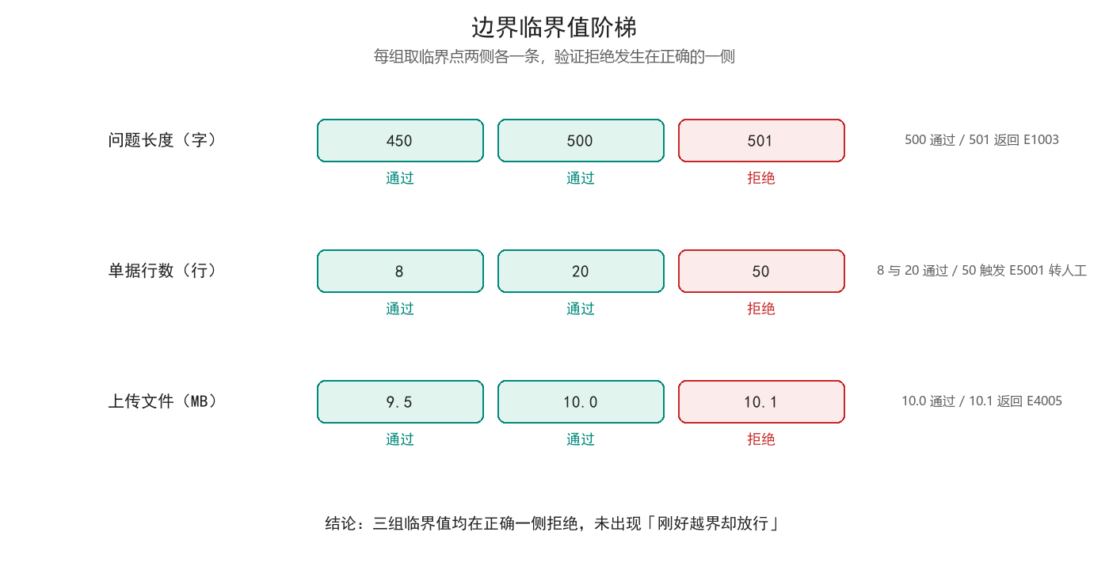
图 1 三组临界值的判定结果
编号 | 临界点 | 预期 | 实际 | 判定
BE-01 | 问题 500 字 | 正常受理 | 200，正常返回 | 通过
BE-02 | 问题 501 字 | E1003 | 返回 E1003 并提示精简 | 通过
BE-05 | 单据 20 行 | 5 轮内完成 | 4 轮出草稿 | 通过
BE-06 | 单据 50 行 | 不产半成品草稿 | E5001 中止并转人工 | 通过
BE-11 | 文件 10.0 MB | 接受 | 200，进入解析 | 通过
BE-12 | 文件 10.1 MB | E4005 | 返回 E4005 | 通过

五、并发与容量
连接池上限为 8。20 并发以内响应稳定，30 并发开始出现排队，40 并发 P95 达 512 毫秒。
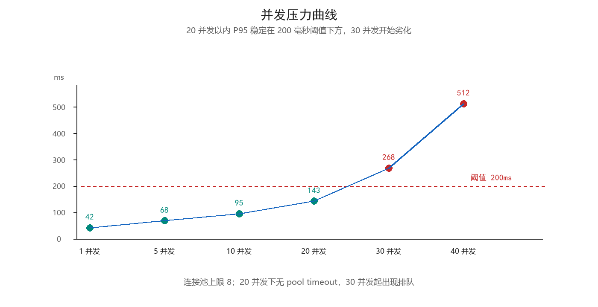
图 2 并发数与 P95 时延（阈值 200 毫秒）
并发 | P95 时延 | 判定 | 观察
10 | 95 ms | 通过 | 余量充足
20 | 143 ms | 通过 | 无 pool timeout
30 | 268 ms | 观察 | 开始排队，未报错
40 | 512 ms | 观察 | 仍无超时，但已超出阈值
另一项关键结论：同一会话 10 并发写入，seq 为 1 至 10 连续无重复。作为对比，无锁实现 5 并发即出现 3 次唯一键冲突。这条对比是并发修复有效的直接证据。

六、精度与容差
金额与汇率是这类系统唯一不能出事的地方，因此单独验证。
编号 | 场景 | 预期 | 实际 | 判定
BE-21 | 金额 6 位小数 | 不丢精度 | numeric 存储原值，前端显示 2 位 | 通过
BE-22 | 跨币种差额 2.6% | 提示（容差 3% 内） | 标 high 并给出折算依据 | 通过
BE-23 | 跨币种差额 5% | 不提示（超容差） | 未生成疑点 | 通过
BE-24 | EMB_DIM 不匹配 | E3003 | 返回 E3003 并提示对齐维度 | 通过

七、失败项分析
BE-15 空文件上传：上传 0 字节文件，预期返回明确错误码并拒绝入库，实际返回 200，且落了一条空切片。危害是"静默成功"——用户以为上传成功，实际语料库多了一条空记录，检索时既命中不了也看不出来。
根因推测是解析层未对空内容做前置校验。处置建议：在解析入口增加空内容判断，返回明确错误码；同时清理已落库的空切片。严重级别 P2，不阻塞准出，但必须在试点期内修复。

八、结论
- 边界行为整体达标（96.4%），临界值判定全部落在正确一侧。
- 并发余量有限：20 并发安全，30 并发起劣化，扩面到多批次前需评估连接池与限流策略。
- BE-15 需修复，属 P2；修复后补跑一次即可闭环。

